Р О С С И Й С К А Я Ф Е Д Е Р А Ц И Я
Б Е Л Г О Р О Д С К А Я О Б Л А С Т Ь
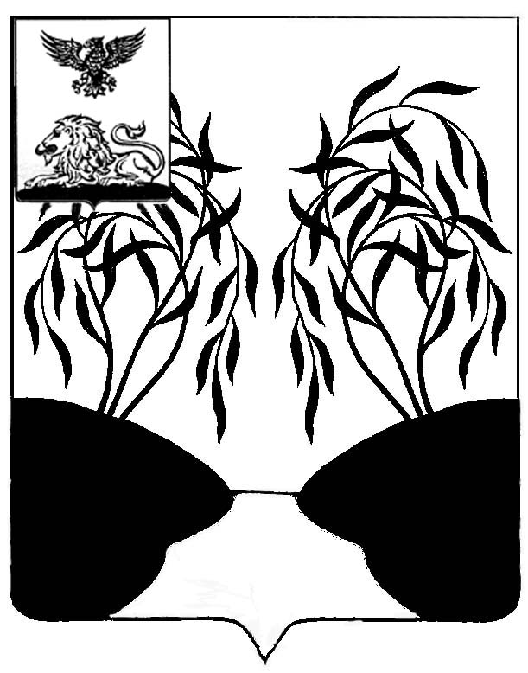
МУНИЦИПАЛЬНЫЙ СОВЕТ МУНИЦИПАЛЬНОГО РАЙОНА
«РАКИТЯНСКИЙ РАЙОН» БЕЛГОРОДСКОЙ ОБЛАСТИ
Пятое заседание Муниципального совета

Р Е Ш Е Н И Е

от 27 февраля 2014 года № 8

О назначении публичных слушаний
по проекту решения "О внесении изменений
и дополнений в Устав муниципального района
"Ракитянский район" Белгородской области

В соответствии с Федеральным законом № 131- ФЗ от 06 октября 2003 года «Об общих принципах организации местного самоуправления в Российской Федерации» и Постановлением Ракитянского районного Совета депутатов от 15 марта 2007 года № 11 «Об утверждении положения о проведении публичных слушаний в Ракитянском районе», Муниципальный совет р е ш и л :
1. Назначить публичные слушания по проекту решения «О внесении изменений и дополнений в Устав муниципального района «Ракитянский район» Белгородской области».
2. Провести публичные слушания в здании администрации муниципального района «Ракитянский район» п. Ракитное, пл. Советская, д.2 23 апреля 2014 года в 10 часов 00 минут.
3. Назначить председательствующим на публичных слушаниях главу администрации муниципального района «Ракитянский район» Перцева Владимира Николаевича.
4. Сформировать рабочую группу по организации проведения публичных слушаний в составе:
- Горьянова Валентина Леонидовна – заместитель главы администрации района - руководитель аппарата главы администрации района;
- Костинов Юрий Дмитриевич – заместитель председателя Муниципального совета;
- Попов Сергей Александрович – начальник правового отдела администрации района.
5. Поручить членам рабочей группы предпринять предусмотренные законом меры по созданию необходимых условий для проведения публичных слушаний по проекту решения «О внесении изменений и дополнений в Устав муниципального района «Ракитянский район» Белгородской области».
6. Опубликовать настоящее решение в межрайонной газете «Наша жизнь», а также разместить на официальном сайте органов местного самоуправления Ракитянского района.

Председатель
Муниципального совета А.Мирошников

